Anotace | Test prověří matematické znalosti zvládnuté za příslušné období roku: písemné i početní operace v oboru přirozených čísel, tabulky, slovní a konstrukční úlohy.
Autor | Mgr. Ivana Tesařová
Předmět | Matematika
Očekávaný výstup | Provádí písemné a početní operace v oboru přirozených čísel. Řeší úlohy, ve kterých aplikuje osvojené početní operace, určí obvod a obsah rovinného útvaru.
Druh učebního materiálu | Písemná práce
Cílová skupina | Žáci 5. ročníku
Metodický postup | Je uveden v textu.
Datum | 25.4.2012

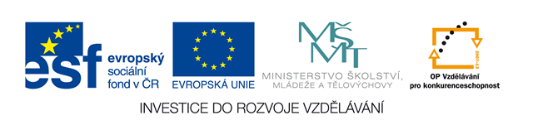

Jméno: Datum:
PÍSEMNÁ PRÁCE PRO 3. ČTVRTLETÍ
- Vypočítej zpaměti:
160 . 20 + 2 300= 180 000 - 96 : 4=
5800: 10 + 490 . 10= 74 + 18 . 100 – 12=
461 . 1000 – 19= 140 : 2 + 160=

- Do školy se zakoupilo 52 čítanek za 3 276 Kč. Ještě
se ale musí 18 čítanek dokoupit. Kolik škola zaplatí za všechny čítanky dohromady?
………………………………………………………………………………………………………………………………………………………………………………………………………………………………………………
- Doplň tabulku:
x | 1600 | 18000 | 2400 | 200 | 2000 |  |  |  | .
y=x:20 |  |  |  |  |  | 60 | 0 | 31 | .

- Vypočítej obvod a obsah obdélníkové zahrady, která má rozměry 30m a 50m.
o = S =

- Vypočítej písemně. Proveď zkoušku.
4 128 : 29 = 16 462 : 48 =

- Rychlíkem jsme ujeli za 4 hodiny 320 km. Jakou průměrnou rychlostí jsme jeli?
……………………………………………………………………………………………………………………………………………………………………………………………………………………………………………….
- Narýsuj pravidelný šestiúhelník /včelí buňku/ s libovolnou délkou strany. Spočítej jeho obvod.

